**User Authentication Autenticazione**

**Principi di autenticazione**

**• Qualcosa che conosciamo** - Le password, PIN o risposte a domande predefinite fanno parte di questa categoria

**• Qualcosa di cui siamo in possesso** - Chiavi elettroniche, Smart card, chiavi fisiche, si chiamano token

**• Qualcosa che fa parte di noi** - Static biometrics authentication. Impronta digitale, retina, riconoscimento facciale

**• Qualcosa che facciamo** - Dynamic biometrics authentication. Riconoscimento vocale, riconoscimento della scrittura, ritmo di digitazione.

Autenticazione con password

**Autenticazione con password Password**

Uno dei primi meccanismi di difesa sono proprio le password. Tutti i sistemi multiutente (che siano network-based, web-based o altri servizi) richiedono, oltre all’identificativo utente (User ID), una **password**.

Il sistema comparerà la password salvata (hash con salting) in precedenza con quella fornita dall’utente, la password serve a provare l’**identità di un utente**.

**Autenticazione con password User ID**

• Determina se l’**utente è autorizzato** ad accedere ad un sistema

• Determina i privilegi accordati all’utente, il **ruolo** per cui è stato profilato (admin, user, viewer)

• Viene usato per assoggettare i privilegi, visualizzare le autorizzazioni in essere

**Autenticazione con passwordVulnerabilità delle password**

**Autenticazione con password**

**Offline Dictionary Attack**

• L’attaccante compara gli hash delle password

rubate con gli hash delle password più

comunemente utilizzate. Trovato il match

l’attaccante può usare la combinazione UserID/ Password per bypassare i controlli

**Autenticazione con password**

**Specific Account Attack**

• L’attaccante prende di mira un target specifico e prova ad indovinare la password.

• Un meccanismo standard di difesa contro questo attacco è il lock dell’utente dopo vari tentativi di login sbagliati (tipicamente 3 o 5)

**Autenticazione con**

**password**

**Popular Password Attack**

• È una variazione

dell’attacco precedente, cambia il target che questa volta è un range di UserID.

• Gli utenti tendono a

scegliere password

semplici da ricordare

• Si può creare una lista di password da non usare (123456, password)

**Autenticazione con password**

**Password guessing**

• L’attaccante cerca di conoscere il target e le password policy del

sistema così da poter indovinare la password con più facilità

• Policy di sicurezza più stringenti e ben strutturate sono una buona

contromisura

**Autenticazione con password**

**Workstation Hijacking**

• L’attaccante aspetta fino a quando la workstation è lasciata incustodita con il login effettuato

**Autenticazione con**

**password**

**Exploiting user mistakes**

• Se il sistema assegna delle password generate

casualmente, molto

probabilmente l’utente l’appunterà da qualche parte perché difficile da ricordare

**Autenticazione con password**

**Exploiting multiple password use**

• Un attacco alle password è molto più rischioso se la stessa password è

condivisa su più Device di rete

• Per contromisura si possono applicare delle policy per impedire

l’utilizzo delle stesse

password su Device

selezionati

**Autenticazione con password**

**Electronic monitoring**

• Eavesdropping (origliare). Quando la password

passa attraverso la rete può essere rubata da un attaccante

• La cifratura non risolve il problema perché è

possibile decriptare il

messaggio contenente la password

**Autenticazione con password**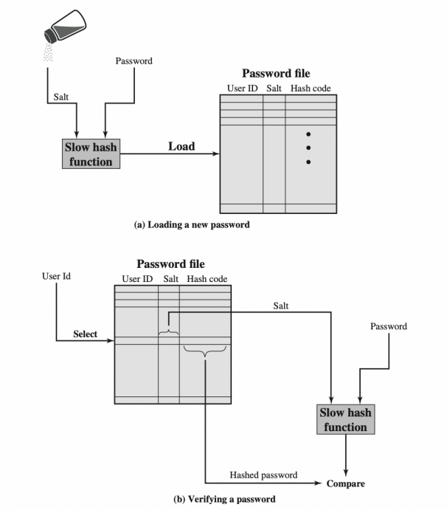

**Password salting**

**Autenticazione con passwordBenefici del salting**

• Previene che password uguali siano visibili “ad occhio” nel password file (o database)

• Aumenta la difficoltà in caso di Dictionary attack. Per un salt di b bit, il numero di password è aumentato di 2^b

• È molto improbabile che due hash siano uguali, pur usando la stessa password in due o più sistemi

**Autenticazione con passwordPassword File Access Control**

• Le hashed password sono contenute in un file accessibile solo da un utente privilegiato

• Le hashed password sono scritte in un file chiamato **shadow file**, per separarle dal file che contiene gli User ID

**Autenticazione con passwordStrategie di Password Selection**

• Security Awareness agli utenti

• Password randomiche generate dal computer

• Check password reattivi - Il sistema esegue un proprio password cracker per identificare le password deboli presenti

• Check password proattivi - Nel momento in cui un utente sceglie una password, il sistema la controlla per verificarne la robustezza

Autenticazione Token based

**Autenticazione Token-based Memory Card**

Questo tipo di token può solo salvare dati, non elaborarli. Un esempio sono le vecchie carte bancarie, con la sola banda magnetica.

• Richiedono un reader particolare (ad es. lettore a banda magnetica)

• La perdita del token toglie all’utente la possibilità di accedere. L’attaccante deve solo indovinare il PIN • L’utente accetta un tale sistema per prelevare in banca, ma non per accedere ad un computer

**Autenticazione Token-based Smart Card 1/2**

• Includono un microprocessore (es. carte di credito moderne) • Richiedono un’interfaccia utente (tastiera, display) • Interfaccia elettronica: reader/writer per il token. **Contact**

(token ad inserimento/interazione) oppure **contactless** (token wireless)

• Protocollo di autenticazione: **statico** quando l’autenticazione viene fatta sul token stesso, **dynamic password generator** se il token genera una password univoca periodicamente (es. ogni minuto), **challenge response** se il token genera un stringa di numeri casuali in risposta alla “challenge” proposta dal server

**Autenticazione Token-based Smart Card 2/2**

La categoria di smart token più importante è la smart card, simili alle carte di credito, hanno un microprocessore, memoria e porte di input/output.

Una smart card include 3 tipi di memoria: **ROM** (read only memory) per salvare dati che non cambiano durante la vita della carta, **EEPROM** (electrically erasable programmare ROM) contiene i dati che possono variare, come i protocolli di comunicazione e **RAM** (random access memory) per i dati temporanei.

**Autenticazione Token-based Electronic Identity Card 1/2**

Le eID (carte d’identità elettroniche) sono simili alle smart card, riescono a fornire una garanzia più forte sull’identità di una persona (ad es. salvando le impronte digitali).

Contiene le seguenti informazioni (stampate):

- **Dati personali**

- **Numero di documenti**

- **CAN** (Card Access Number): 6 cifre, usate come password - **MRZ** (Machine Readable Zone): 3 linee di testo, leggibili da macchine e umani, può essere usata come password

**Autenticazione Token-based Electronic Identity Card 2/2**

• **ePass**: È una funzione usata dai governi per salvare informazioni sulla persona, è simile alla funzione presente nei passaporti elettronici

• **eID**: Funzione generica per scopi governativi e applicativi, viene salvata l’identità

• **eSign**: Funzione opzionale, salva una chiave privata e un certificato che la verifica. Serve a firmare digitalmente

Autenticazione biometrica

**Autenticazione biometricaCaratteristiche fisiche utilizzate nell’autenticazione biometrica**

• Caratteri facciali

• Impronte digitali

• Geometria della mano

• Retina

• Iride

• Firma

• Voce

**Autenticazione biometricaCaratteristiche fisiche utilizzate nell’autenticazione biometrica**

• **Caratteri facciali** - Viene “fotografata” la faccia, un algoritmo calcola le distanze (ad es. occhio-occhio, occhi-naso, naso bocca) e altre caratteristiche. Può essere utilizzata anche una fotocamera ad infrarossi per “vedere” il sistema vascolare della faccia

• **Impronte digitali** - Sono utilizzate specie dalle forze dell’ordine per identificare le persone. Le impronte contengono un insieme unico di righe e pattern, ciò consente di identificare una persona

• **Geometria della mano** - Viene calcolata la dimensione, distanze tra le dita, lunghezze delle dita, larghezza della mano

**Autenticazione biometricaCaratteristiche fisiche utilizzate nell’autenticazione biometrica**

• **Retina** - Viene analizzato il pattern creato dalle vene sulla superficie della retina. Per salvare l’immagine della retina viene proiettato un fascio di luce infrarossa a bassa intensità

• **Iride** - La struttura dell’iride è considerata univoca, pertanto viene utilizzato da alcuni sistemi di autenticazione

• **Firma** - Ogni persona ha un diverso stile di scrittura, salvando molti sample di firma autografa e inserendoli in un algoritmo, è possibile identificare la stessa persona la prossima volta che firmerà

• **Voce** - La voce è un altro elemento univoco, viene registrata da un microfono per calcolare intensità, velocità di dizione e altre particolarità (ad es. R moscia)

**Autenticazione biometricaCosto e accuratezza dei sistemi di autenticazione biometrica**

**Autenticazione biometricaRegistrazione ad un sistema di autenticazione biometrica**

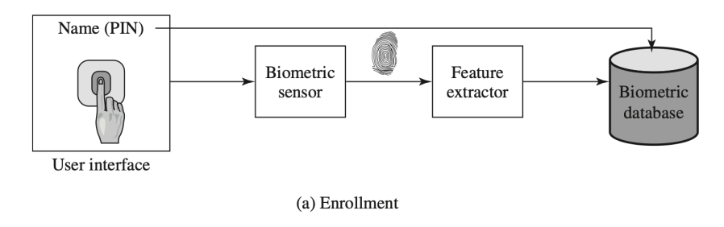

**Autenticazione biometricaVerifica di identità tramite autenticazione biometrica**

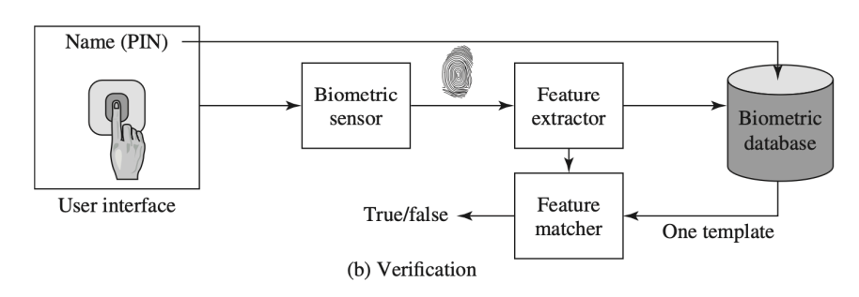

**Autenticazione biometricaIdentificazione con sistema di autenticazione biometrica**

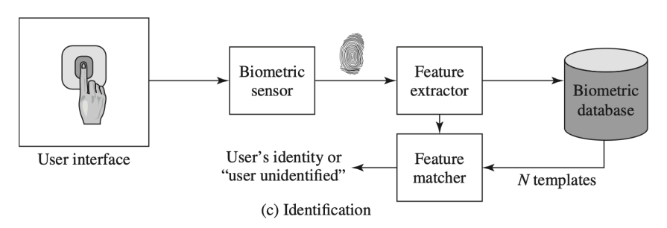

**Autenticazione biometricaSovrapposizione impostore/utente**

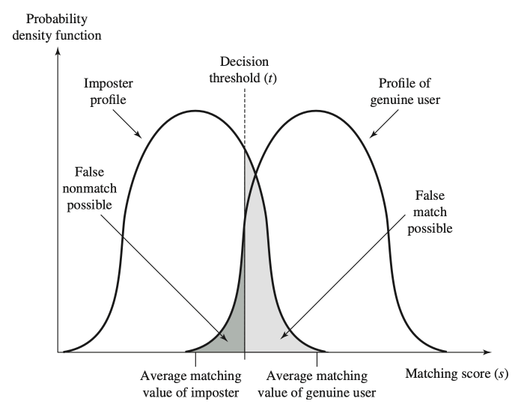

Autenticazione remota

**Autenticazione remota**

**Password protocol 1/3**

L’autenticazione con password per sistemi remoti avviene tramite protocolli **challenge-response**.

Le implementazioni moderne sono più complesse di quelle spiegate di seguito, tuttavia ne ripercorrono il funzionamento logico.

**Autenticazione remota**

**Password protocol 2/3**

1. L’utente invia la propria identità all’host

2. L’host genera un numero casuale “r” chiamato **nonce** (Number once) e lo invia all’utente. L’host definisce anche due funzioni “h” e “f” e le comunica all’utente

3. L’utente invia “f(r’, h(P’))” dove “r’ = r” e “P’” è la password dell’utente. La funzione “h” è una funzione di hashing 4. L’host confronta quanto ricevuto dall’utente con il risultato della funzione “f”, eseguita con i dati in proprio possesso. Se il risultato è uguale, l’utente è autenticato. (Vedi figura successiva)

**Autenticazione remota Password protocol 3/3**

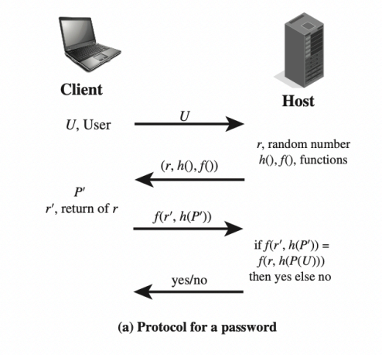

Problemi di sicurezza nell’autenticazione

**Problemi di sicurezza nell’autenticazione**